Las descripciones
Cuando se describe una persona, es necesario usar varios verbos; ser, estar, tener son los más frecuentes. He aquí una lista de las expresiones más comunes para cada verbo (no es una lista completa):
ser | estar | tener
alto/a | bien | el pelo largo
guapo/a | alegre | los ojos azules
inteligente | triste | hambre
hombre/mujer | de mal humor | sed
joven | aquí | 20 años
de San Antonio | sentado
delgado/a | de pie
simpático | muerto
fuerte
Noten que se usan sustantivos o adjetivos con ser, adjetivos y adverbios con estar, y sustantivos con tener. Casi siempre, si la selección es entre ser y estar, se usa ser con un sustantivo (hombre) y estar con un participio pasado (sentado).
Miren estas personas. ¿Cómo están? ¿Cómo son? ¿Qué tienen? Describan a estas personas notando las expresiones que usan ser, estar y tener.

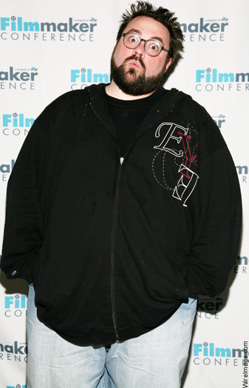

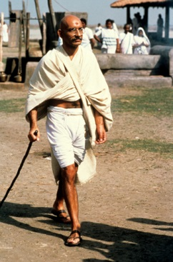
Ahora, descríbase a sí mismo. ¿Cómo es usted? ¿Cómo está usted ahora? Describa su pelo y sus ojos.

